2018 北京101 中学高一（上）期中
地 理
一、单项选择题：本大题共56 小题，共56 分。（请将答案填涂在答题纸上）1. “但愿人长久，千里共婵娟。”诗中“婵娟”所指天体的类别是
A. 星云 B. 行星 | C. 恒星 | D. 卫星
欧洲太空局于2014 年1 月20 日美国东部时间（西5 区）5 时“唤醒“休眠中的“罗塞塔号”探测器，开始寻找67P 彗星。这颗彗星绕椭圆轨道运转，最远的位置在木星以外，最接近太阳处则在火星和地球轨道之间。据此回答2-3 题。
2. 67P 彗星

A. 公转轨道具有近圆性特点 C. 运行中越靠近太阳彗尾越长

B. 位于近日点时公转速度最慢
D. 由冰物质和岩石构成，可能存在生命

3. “唤醒”“罗塞塔号“时，北京时间正值
A. 1 月20 日半夜 B. 1 月20 日傍晚
C. 1 月19 日下午 D. 1 月20 日上午
图1 是美国航天局公布的代号为“开普勒—22b”的行星所处恒星系统与太阳系比较的假想图，据此回答4-6题。
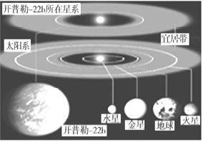
图1
4. 与“开普勒-22b”行星所处的恒星系统级别相同的是A. 地月系 B. 太阳系 C. 银河系 D. 总星系5. 所谓“宜居带”指的是
A. 行星距离恒星远近合适的区域
B. 恒星的辐射能量集中的区域
C. 位于火星和木星之间的区域
D. 银河系之内的所有区域
6. 位于“宜居带”的“开普勒-22b”行星应具有
A. 肥沃的土壤 B. 平坦的表面 | C. 适宜的温度 | D. 厚厚的大气
7. 液态水的存在是地球生命起源和发展的重要条件之一，下列叙述中与地球有“液态水存在”关系密切的是①地球上昼夜更替的周期较适中 ②地球的质量和体积适中
③地球处于一种比较安全的宇宙环境之中 ④地球与太阳的距离比较适中
1 / 16

A. ①④ B. ①② | C. ②③ | D. ②④
8. 太阳能量来源于
A. 核裂变反应 B. 核聚变反应 C. 耀斑爆发 D. 太阳风
9. 关于太阳辐射及其对地球影响的叙述，正确的是
A. 太阳活动产生的电磁波为太阳辐射，可维持地表温度
B. 五带的划分反映了年太阳辐射量的时间分布规律
C. 太阳辐射是大气、水、生物、地壳运动的主要动力
D. 日常生活生产所用能源如煤、石油等来自太阳辐射能
2017 年9 月4 日至9 月11 日，太阳表面爆发黑子群。图2 为我校某同学在天文台望远镜中观测黑子后绘制的黑子位置示意图。据此回答10-12 题。
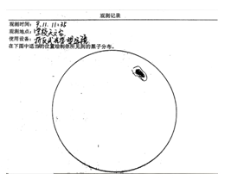
图2
10. 该同学在望远镜中看到的是太阳的
A. 光球层 B. 色球层 | C. 日冕层 | D. 太阳风层
11. 有关太阳黑子的叙述，正确的是
A. 黑子是太阳活动的主要标志之一
B. 从数量众多到数量稀少，黑子的周期是11 年
C. 黑子和耀斑的变化同步起落，说明太阳活动具有差异性
D. 黑子是出现在太阳表面的黑色区域
12. 这次太阳活动可能的影响是
①地球上发生磁暴 ②部分地区的无线电短波通信受到影响 ③引发钱塘江大潮 ④可能出现极光现象
⑤日本阿苏火山喷发 ⑥印尼爪哇深海6.5 级地震
A. ①③⑤ B. ②④⑥ C. ②③⑤ D. ①②④13. 读图3，下列四幅图中，正确表示地球自转方向的是
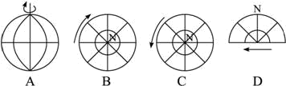
图3
2 / 16

14. 下列关于恒星日与太阳日的叙述中，正确的是
A. 太阳日是地球自转的真正周期
B. 一个恒星日比一个太阳日地球要多转59 分
C. 一个太阳日比一个恒星日多3 分56 秒
D. 地球自转的真正周期是24 小时
15. 读图4，下列说法正确的是
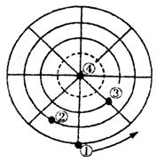
图4 A. ①、④两点角速度相同
B. ②点线速度比③点快
C. ①点线速度比③点慢
D. ②、③两点地方时相同
读图5，回答16-17 题。
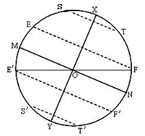
图5
16. 图中虚线表示回归线和极圈，关于图中内容的正确叙述是
A. XY 是地轴，与黄道MN 垂直
B. E′F 是黄道，与所有纬线相交
C. MN 是赤道，与所有经线垂直
D. 角FE′F′表示的是黄赤交角
17. 若图5 中角MOE′变大，地球五带的范围
A. 温带扩大
B. 热带变小C. 热带变大 D. 寒带变小18. 在晨昏线上，下列地理现象正确的是
A. 一定能看到日出
B. 昼夜等长
C. 时刻必然是6 点或18 点
3 / 16

D. 太阳高度为0°
19.下列关于晨昏圈与经线圈关系的叙述中，正确的是
A. 任何时候都有一个大于0°的夹角
B. 任何时候都不可能重合
C. 只有二分日才能重合
D. 每天都会重合一次
20.图6 为某条大河河口，该河位于哪个半球？图中小岛因泥沙不断堆积而扩展，最终将与河流的哪岸相连？
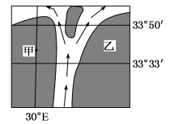
图6
A. 北半球，甲岸 B. 南半球，乙岸
C. 北半球，乙岸 D. 南半球，甲岸
21.“一线天”是我国名山奇峰中常有的景观，因两壁夹峙，缝隙所见蓝天如一线而得名；图7 中的“一线天”一年中有两次2 月21 日和A 日的清晨日出时，阳光能穿过夹缝照到“一线天”的尽头。A 日可能为
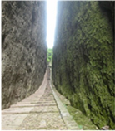
图7
A. 4 月21 日 B. 6 月22 日
C. 8 月23 日 D. 10 月21 日
22. 一年之中，在太阳直射点自北回归线向南回归线移动的过程中
A. 0°—23°26′N 各地，昼长逐渐缩短
B. 0°—23°26′N 各地，正午太阳高度都是渐增
C. 0°—23°26′S 各地，都是昼长于夜
D. 0°—23°26′S 各地，正午太阳高度都是渐增
古代御寒保暖条件差，在北方地区，人们对天寒地冻滋生恐惧感，觉得冬季莫名奇妙漫长，遂发明以“数九”方法消遣，用以打发时间缓解寒冬威胁下出现的心理危机。“数九”又称“冬九九”，是一种汉族民间节气。“数九”从每年冬至日开始，每九天算一“九”，一直数到“九九”八十一天，“九尽桃花开”，天气就暖和了。据此回答23-24 题。
23. “九尽桃花开”时，太阳直射点的位置及移动方向是

A. 赤道与北回归线之间；向北移 C. 南回归线与赤道之间；向北移

B. 北回归线与赤道之间；向南移
D. 赤道与南回归线之间；向南移
4 / 16

24.“数九”期间，我国北方地区
A. 昼长夜短，且昼长变长 B. 昼短夜长，昼长渐短
C. 正午太阳高度角不断变小 D. 日出时间不断提前
25. 图8 所示为我校初中楼附近草坪上安放的日晷，晷针北端指向北极星方向。正午晷针投影在晷盘以上且影长最短的日期是
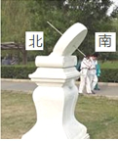
图8
A. 3 月21 日 B. 6 月22 日 C. 9 月23 日 D. 12 月22 日
26. 读图9，当地球从③公转到①期间，北京101 中学窗朝南开的教室中，正午屋内的光照面积将：
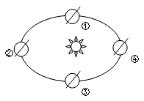
图9
A. 越来越大 B. 由大变小，再由小变大
C. 越来越小 D. 由小变大，再由大变小 读图10，完成27-28 题。
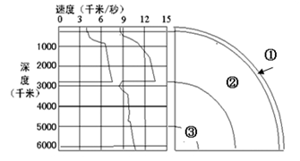
图10
27. 关于图10 中各层的叙述，正确的是
A. ①层厚度不均，陆壳厚、洋壳薄 B. 岩石圈只位于②层上部
C. ②层与③层间纵波消失、横波减慢 D. ①层与②层的分界面称为古登堡面
28. 夏威夷基拉韦厄火山近日逐渐活跃，冒险家拍摄到大量岩浆倾泻入海的壮观景象。火山的喷发物主要来自
A. 地壳 | B. 上地幔 | C. 下地幔 D. 岩石圈
29. 有关水圈的相关叙述正确的有
A. 储水量巨大，以冰川为主体 B. 是由地球水体构成的连续不规则的圈层
5 / 16

C. 只有地表各水体间不断循环 D. 与岩石圈、大气圈、生物圈组成外部圈层30. 有关生物圈特点的正确叙述有
①生物圈是由动植物、微生物构成的圈层
②生物圈是地球生物及其生存环境的总称
③生物圈的范围包括大气圈底部、水圈全部和岩石圈上部
④生物圈中的生物均通过光合作用改造大气圈成分
A. ①③ | B. ②④ | C. ②③ D. ①④
31. 大气成分中，既是植物光合作用的重要原料又有保温作用的是
A. 氮 | B. 氧 | C. 二氧化碳 D. 臭氧
32.下列关于大气对太阳辐射吸收作用的叙述正确的是A. 对流层中的臭氧能吸收太阳紫外辐射
B. 平流层中的水汽能吸收太阳红外辐射
C. 大气对太阳辐射的吸收具有选择性
D. 大气通过大量吸收太阳辐射而明显增温
图11 为大气垂直分层示意图。读图，回答33-35 题。
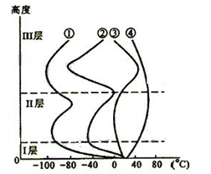
图11 33. 图中正确表示大气层气温垂直变化的曲线是
A. ① | B. ② | C. ③ | D. ④
34. 对短波通信具有重要意义的电离层位于
A. I 层顶部 | B. II 层底部 | C. II 层中部 | D. III 层
35. 生活中常见的云、雨、雪等天气现象出现在
A. I 层 | B. II 层 | C. III 层 | D. III 层以上
36. 下列有关大气垂直分层的说法，正确的是
A. 对流层厚度最大，约占整个大气质量的3/4
B. 对流层与人类活动关系最密切
C. 平流层中有一个电离层，能够反射无线电短波
D. 高层大气非常稳定，利于高空飞行
37. 读图12，下面四个地区中日温差最大的是
6 / 16

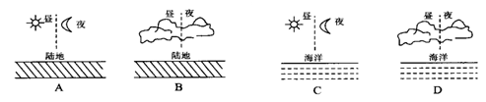
图12 38. 下列地理现象，按其内在联系的正确连线是
A. 城市上空的雾比郊区多——大气的反射作用
B. 低云笼罩的白天，天空仍然明亮——大气逆辐射作用C. 雨后晴朗的天空格外蓝——大气的散射作用
D. 夏季的白天天空多云，感觉凉快——大气吸收作用图13 为“大气受热过程图”，完成39-41 题。
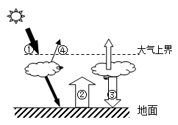
图13
39. 图13 中所示近地面大气的热量主要来自
A. ① B. ② C. ③ D. ④40. 白天多云时，气温比晴天低是因为 作用增强？
A. ① B. ② C. ③ D. ④
41. 古人“放火作煴（yūn，燃烧不旺的火堆冒出的浓烟），少得烟气，则免于霜矣”的做法增强的是

A. 大气对太阳辐射的吸收① C. 大气射向地面的辐射③

B. 地面对太阳辐射的反射②
D. 大气射向宇宙空间的辐射④

42. 图14 表示某同学设计的一个地理实验，实验步骤是：①把一盆热水和一盆冰块放入玻璃缸的两侧； ②在玻璃缸顶部盖上塑料薄膜，薄膜上开一个小孔，有孔的一侧对着冰盆；③点燃香，朝下垂直从小孔插入。④观察气流运动方向。此实验过程模拟的是
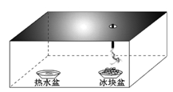
图14 A. 锋面系统 B. 温室效应C. 热力环流 D. 台风活动43. 读图15，下列四幅图中，能正确反映空气流动的是
7 / 16

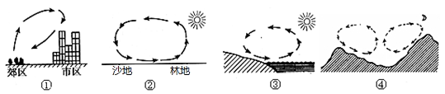
图15
A. ① B. ② C. ③ D. ④
44. 引起大气运动的根本原因是高低纬度间存在着
A. 气压差异 B. 地形差异 C. 温度差异 D. 人类活动差异
45. 某城市石油化学工业发达，大气污染源较多，工业企业主要分布于谷地中（如图16）.从地形的角度，根据热力环流的原理分析，下列说法正确的是
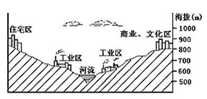
图16
A. 住宅区大气污染程度夜间比白天严重
B. 一年中该城市晴天的日子很多
C. 商业区大气污染程度白天较夜间严重
D. 住宅区大气污染程度全天相同
图17 示意某沿海地区海陆风形成的热力环流剖面图。据此回答46-47 题。
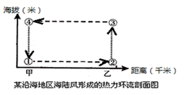
图17 46. 有关图中信息的叙述，正确的是
A. ①地气温高于②地
B. ①地气压低于④地
C. ③地气压高于④地
D. ④地气温高于②地
47. 若该图表示白天，下列叙述正确的是
A. 甲是陆地，乙是海洋
B. 甲乙都是陆地 C. 甲是海洋，乙是陆地 D. 甲乙都是海洋 48. 关于图18 中的内容叙述不正确的是
8 / 16

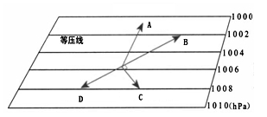
图18
A. A 是水平气压梯度力
B. B 是北半球地面风
C. C 是南半球地转偏向力
D. D 是地面摩擦力
49. 形成风的直接原因是
A. 水平气压梯度力 B. 垂直气压梯度力
C. 地转偏向力 D. 摩擦力
50. 中国天气网讯：2018 年第22 号台风“山竹”9 月15 日在菲律宾吕宋岛北部登陆。16 日17 时前后“山竹”又以强台风强度在广东省江门市台山沿海登陆，为今年以来登陆我国的最强台风。图19 中四种天气系统中，能正确表示“山竹”的是
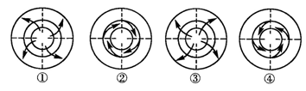
图19
A. ① B. ② C. ③ D. ④51. 以下关于图20 的描述正确的是
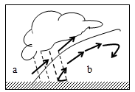
图20 A. 图中锋面过境时，可能出现狂风暴雨的天气
B. 图中降水多发生在锋前，为连续性降水
C. 白天同一时间，a 处气温低于b 处
D. 图中锋面过境后，气压升高，天气转晴
读表1 和图21，完成52-55 题。
9 / 16

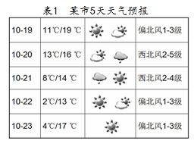
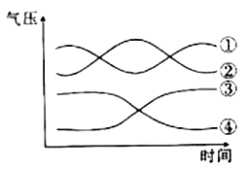
图21 52. 影响表1 中该市这5 日天气变化的系统是
A. 高压中心 | B. 暖锋 | C. 低压中心 | D. 冷锋
53. 上题所述天气系统过境前后该市气压的变化符合图21 中的
A. ① | B. ② | C. ③ | D. ④
54. 上题所述天气系统不同季节造成我国天气现象不同，下列与该天气系统无关的是A. 北方夏季暴雨 B. 冬季爆发的寒潮
C. 东南沿海台风 D. 冬春季节沙尘暴
55. 下列天气现象发生时，气压变化符合图21 中曲线②的是
A. 北方夏季暴雨 | B. 沙尘暴 | C. 台风 | D. 秋高气爽
56. 下列地理现象由准静止锋造成的是
A. 清明时节雨纷纷，路上行人欲断魂 B. 黄梅时节家家雨，青草池塘处处蛙
C. 人间四月芳菲尽，山寺桃花始盛开 D. 一场春雨一场暖，田间农夫忙种田
二、综合题：本大题共4 小题，共44 分（请将答案写在答题纸上）
1. 为了解“地球的宇宙环境”，某同学进行自主学习探究活动。阅读相关资料，回答下列问题，帮助该同 学完成学习探究任务。（9分）
学习材料：八大行星主要物理性质比较（表2）、太阳系模式图（图22）
表2
行星 | 距太阳（地球=1） | 体积（地球=1） | 赤道半径（千米）
水星 | 0.387 | 0.056 | 2440
金星 | 0.723 | 0.856 | 6050
地球 | 1.00 | 1.00 | 6378
火星 | 1.52 | 0.15 | 3395
10 / 16

木星 | 5.20 | 1316.00 | 71400
土星 | 9.50 | 745.00 | 60000
天王星 | 19.20 | 65.20 | 25900
海王星 | 30.10 | 57.10 | 24750
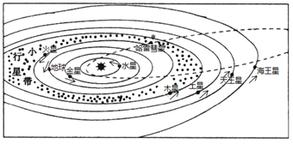
图22活动一 读表2和图22，认识地球在宇宙中的位置。
该同学对地球在宇宙中位置是这样描述的：
我们赖以生存的地球，是浩瀚宇宙中的一个天体。 地球所处的天体系统，按照级别从高到低，依次为总星系、河外星系、太阳系、地月系。地球是太阳系的八大行星之一，它和其他行星在同一条椭圆轨道上围绕太阳公转，公转方向不同。按照距离太阳由近及远的顺序，地球排在第三位，地球内侧相邻的是金星，地球外侧相邻的是土星。太阳是距离地球最近的恒星，日地平均距离约1.5千米。
（1）请你挑出该同学描述中的两处错误，按示例格式抄写错误原文并改正。
【示例】 错误1. 原文：河外星系 改正：银河系
________________________________________________________活动二 参考表2和图22，制作太阳系模型模拟地球的宇宙环境。
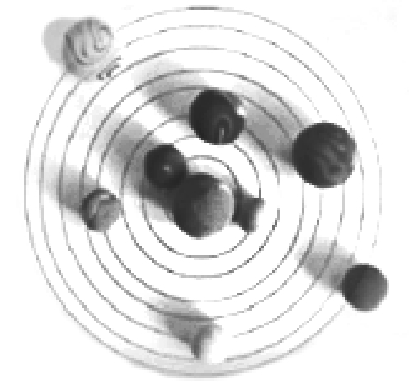
图23
（2）读图23“该同学制作的太阳系模型照片”，请你从科学性角度对该同学制作的太阳系模型进行简单评价，并提出改进建议。
_______________________________________________
活动三 在前面学习和制作模型的基础上，探寻地球上存在生命的主要原因。
（3）地球上生命活动的能量来源是_______（选择填空）。
A. 太阳辐射 B. 太阳活动
11 / 16

C. 地热能 D. 重力势能
（4）地球上有生命存在的主要原因有 _________（选择填空）。

A. 地球与太阳的距离适中 C. 地球所处宇宙环境稳定

B. 地球有一颗天然卫星——月球 D. 地球是太阳系八大行星之一

2. 阅读下列图文资料，回答问题。（10 分）
登封观星台位于河南省登封县（约113ºE，34ºN），是中国现存最早的古天文台建筑。观星台上有两间小屋，小屋之间有一横梁，台下正北方有一“长堤”（见图24），每天正午，横梁的影子会投在“长堤”上，利用它可以了解四季变化。
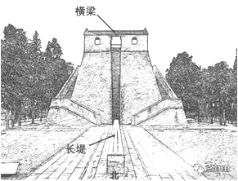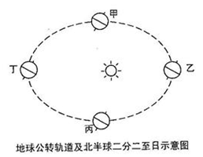
图24 图25
（1）图25 中，当地球由乙处向甲处运动期间，太阳直射在______半球，河南登封昼夜长短的变化趋势是____________________，横梁在“长堤”上的正午投影逐日向________（填写方向）移动。此时段地球公转速度的变化是_________________________。
（2）横梁在“长堤”上的正午投影距离观星台最近之日，北半球的节气为________日，该日地球位于图中公转轨道上的____________处，该日全球正午太阳高度的纬度分布规律是
____________________________________________。
（3）每日横梁在“长堤”上离观星台最近的投影出现时间比北京时间12：00________（早或晚），原因是____________________________________________。
（4）若黄赤交角变小，则夏至日时横梁在“长堤”上正午投影变______（长或短）。
3. 阅读材料，完成下列问题。（9 分）
材料一：珠江三角洲某市区、郊区、近郊农村夏季午后气温变化示意图（图26）。
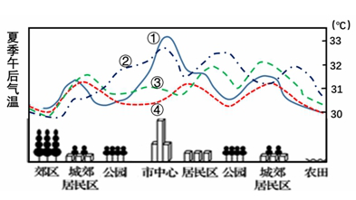
图26
（1）图26 中四条曲线能正确表示市区、郊区、近郊农村夏季午后气温变化的是__________； 12 / 16

材料二：图27
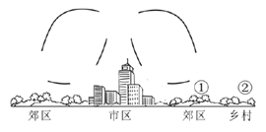
图27
（2）根据图27 所示的信息，市区与郊区近地面的风向特点是：_________________。
（3）根据城市热岛环流的特点，你认为该城市规划的造林重点应选在图27 中①、②两地中的 ____________地，理由是_______________________________________。
（4）该城市要把大气污染严重的某大型企业从市区迁出。根据城市热岛环流的特点，你认为最适合该企业的新厂址应选在图27的①、②两地中的_______________地。在该处建设新厂对环境影响的利、弊分别是_____________________、____________________。
材料三：由于城市化的影响而使城市气候呈现出所谓的“多岛效应”，即“热岛”“湿岛” “雨岛”“混浊岛”……
（5）请在“热岛效应”或“雨岛效应”中任选其一，简要说明成因。
_________________________________________________________________________ 4. 图28 为我国某年4 月地面天气形势图，完成下列要求。（16 分）
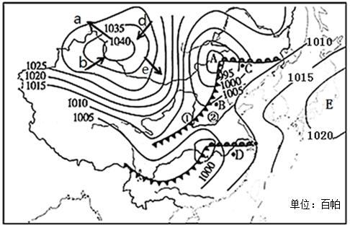
图28
（1）在图28 中适当位置画出一条高压脊线。（画出答题纸的图中）
（2）图28 中a、b、e、d 四箭头表示的风向正确的是 （填字母），该地风的性质可能是______。（选择填空）
A. 热湿 B. 冷干 C. 热干 D. 冷湿
（3）图28 中①②两地中此时可能出现降水的是 地。在B、C 两地的暖空气被迫抬升的是 地。 （4）图28 中D 点与C 点相比，风力较大的是 ，原因是__________________。
（5）图28 中B、C、D 三地中，即将发生明显天气变化的是 ，原因是该地将受到______天气系统的影响。
从利弊两方面说出该天气系统给当地带来的影响：
13 / 16

______________________________________________________________ ______________________________________________________________当此天气系统过境后，天气状况是：
。
（6）图28 中关于①、②两地之间的天气系统的画法正确的是_______（选择填空）
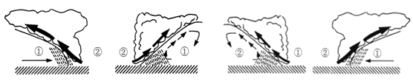
A B C D
14 / 16

2018 北京101 中学高一（上）期中地理
参考答案
一、单项选择题：本大题共56 小题，共56 分。
1 | 2 | 3 | 4 | 5 | 6 | 7 | 8 | 9 | 10
D | C | B | B | A | C | A | B | D | A
11 | 12 | 13 | 14 | 15 | 16 | 17 | 18 | 19 | 20
A | D | C | C | B | C | C | D | C | A
21 | 22 | 23 | 24 | 25 | 26 | 27 | 28 | 29 | 30
D | A | C | D | B | D | A | B | B | C
31 | 32 | 33 | 34 | 35 | 36 | 37 | 38 | 39 | 40
C | C | B | D | A | B | A | C | B | D
41 | 42 | 43 | 44 | 45 | 46 | 47 | 48 | 49 | 50
C | C | D | C | C | C | C | C | A | D
51 | 52 | 53 | 54 | 55 | 56
B | D | C | C | D | B
二、综合题：本大题共4 小题，共44 分
1.（9 分）
（1）4 分
错误1. 原文：同一条椭圆轨道 改正：各自的椭圆轨道
错误2. 原文：公转方向不同 改正：公转方向相同
错误3. 原文：地球外侧相邻的是土星 改正：地球外侧相邻的是火星
错误4. 原文：日地平均距离约 1.5 千米 改正：日地平均距离约1.5 亿千米（找出两处错误并改正即可得2 分）
（2）2 分
从天体的大小、天体之间的位置关系、各行星距离太阳的远近、公转轨道的形状等方面进行评价并提出改进建议。
例如：各行星大小的比例不符合实际；
建议依据行星的实际大小，按照相同比例缩小制作模型。
（评价和建议各 1 分，合理即可）
（3）A（1 分）
（4）AC（2 分）
2.（10 分）
（1）南 昼渐长、夜渐短 南 先变快再变慢
（2）夏至 丁 北回归线上为90 度，由北回归线向南北两侧递减
（3）晚 登封位于东经120 度以西，地方时比东经120 度的地方时晚（强调东西关系）
15 / 16

（4）长
3.（9 分）
（1）①
（2）自郊区吹向城市
（3）① 在郊区造林，可以通过市区与郊区之间的热力环流 ，起到调节城市气温，缓解城市热岛效应以及 净化空气等作用。（合理即可）
（4）② 利：避免工厂排放的大气污染物从近地面流向市区
弊：对当地的环境产生了污染
（5）2 分
热岛效应：人口众多，建筑物密集、汽车等交通工具多、经济发达、绿地少等
雨岛效应：城市多上升气流，而尘埃等凝结核多，易成云致雨
4.（16 分）
（1）画图略（1 分）
（2）e B（2 分）
（3）① B（2 分）
（4）C C 处等压线更为密集，气压梯度力更大（2 分）
（5）B 冷锋 （2 分）
利：净化空气；一定程度缓解干旱，有利于农业生产（1 分）
弊：可能带来沙尘暴、寒潮天气，影响出行；影响身体健康等（1 分）
气温降低、气压升高、天气转晴（3 分）
（6）AD（2 分）
16 / 16

